《小学数学错题教学与管理的研究》
课题成员理论学习表

姓名 | 吴聪利 | 学习形式 | 纸质阅读 | 日期 | 2023.6月
来源 | 论文杂志 | 书籍、论文名称 | “双减”背景下“学力生长”型作业的设计
学习内容概要  （不够填写另附纸） | 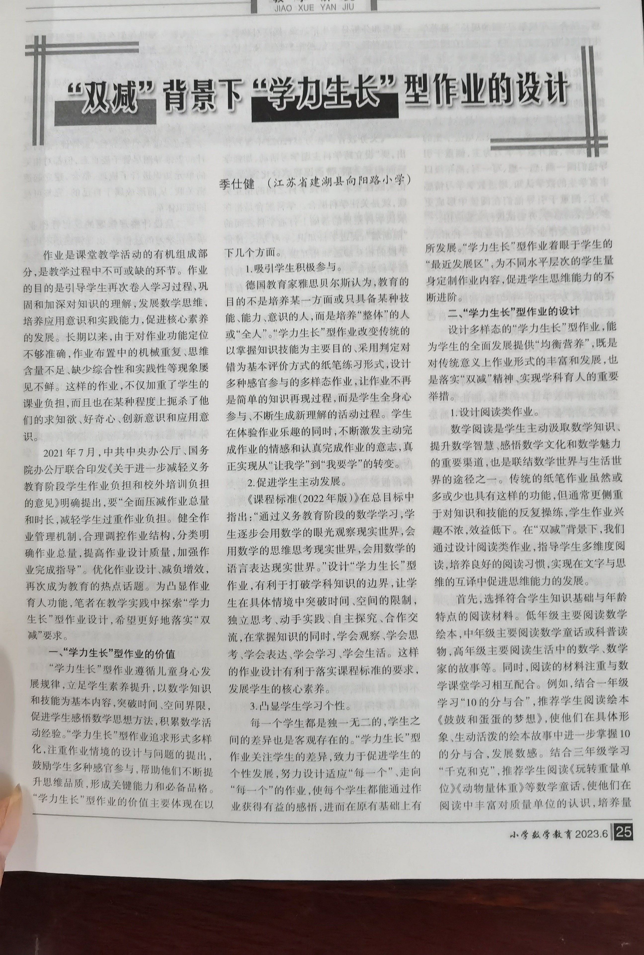  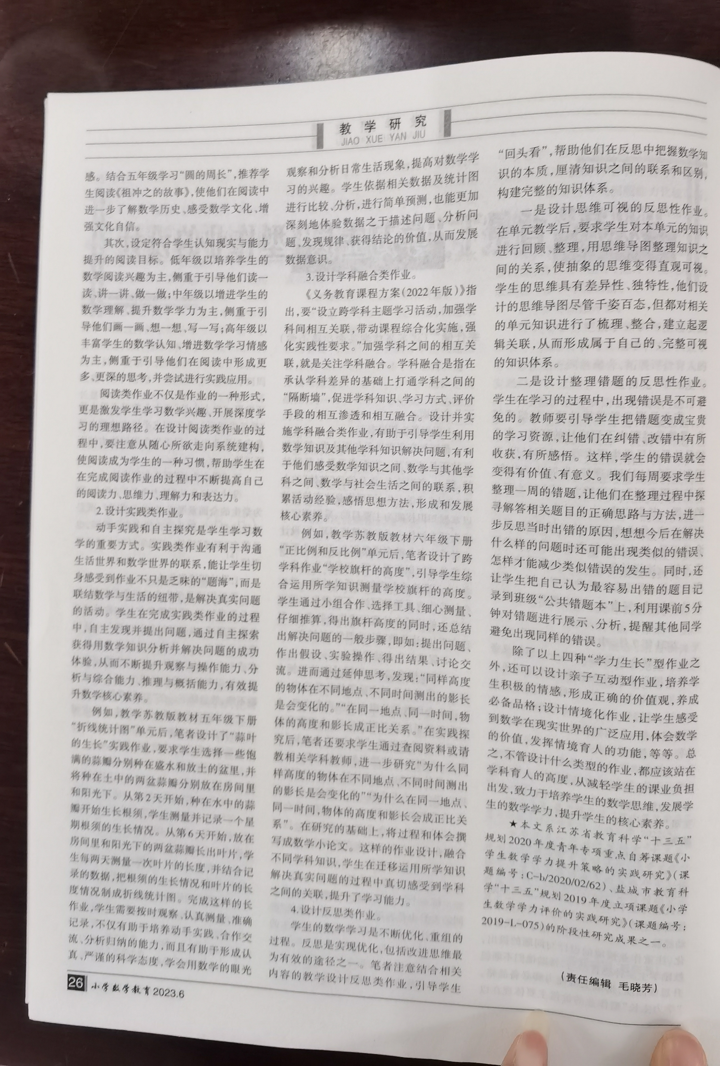
学习  心得 | 作业是课堂教学活动的有机组成部分，是教学过程中不可或缺的环节。作业的目的是引导学生再次卷入学习过程，巩固和加深对知识的理解，发展数学思维，培养应用意识和实践能力，促进核心素养的发展。本篇论文介绍了“学力生长”型作业的价值：吸引学生积极参与，促进学生主动发展，凸显学生学习个性。还介绍了几种类型的作业。给一线教师的作业设计很好的灵感。

